**Дом Учителя Уральского федерального округа**

**XVII Международная Олимпиада по основам наук**

**Второй этап**

**Научный руководитель проекта по предмету:** Газейкина Анна Ивановна, доцент кафедры информатики, информационных технологий и методики обучения информатикеУральского государственного педагогического университета, кандидат педагогических наук, доцент, г. Екатеринбург.

**Автор заданий:** Шимов Иван Владимирович, старший преподаватель кафедры информатики, информационных технологий и методики обучения информатике Уральского государственного педагогического университета, г. Екатеринбург.

**Информатика 6 класс**

**Время выполнения работы 1 час 15 минут**

Таблица ответов

**_ _____________ ________ __________ ___________ ____________ __________ __________**

Фамилия Имя Отчество Нас. пункт Область ОУ № Логин участника

|  |  |  |  |  |  |  |  |  |  |  |  |  |  |  |  |  |  |  |
| --- | --- | --- | --- | --- | --- | --- | --- | --- | --- | --- | --- | --- | --- | --- | --- | --- | --- | --- |
| Задания | **1** | **2** | **3** | **4** |  |  |  |  |  |  |  |  |  |  |  |  |  |  |
|  |  |  |  |  |  |  |  |  |  |  |  |  |  |  |  |  |  |  |
| Задание | **5** |  |  |  |  |  |  |  |  |  |  |  |  |  |  |  |  |  |
| Задание | **6** |  |  |  |  |  |  |  |  |  |  |  |  |  |  |  |  |  |
| Задание | **7** |  |  |  |  |  |  |  |  |  |  |  |  |  |  |  |  |  |
| Задание | **8** |  |  |  |  |  |  |  |  |  |  |  |  |  |  |  |  |  |
| Задание | **9** | **1** |  | **2** |  | **3** |  | **4** |  | **5** |  | **6** |  |  |  |  |  |  |
| Задание | **10** | **1** |  | **2** |  | **3** |  | **4** |  | **5** |  | **6** |  |  |  |  |  |  |
| Задание | **11** | **1** |  | **2** |  | **3** |  | **4** |  | **5** |  | **6** |  |  |  |  |  |  |
| Задание | **12** |  |  |  |  |  |  |  |  |  |  |  |  |  |  |  |  |  |
| Задание | **13** |  |  |  |  |  |  |  |  |  |  |  |  |  |  |  |  |  |
| Задание | **14** |  |  |  |  |  |  |  |  |  |  |  |  |  |  |  |  |  |
| Задание | **15** |  |  |  |  |  |  |  |  |  |  |  |  |  |  |  |  |  |
| Задание | **16** |  |  |  |  |  |  |  |  |  |  |  |  |  |  |  |  |  |
| Задание | **17.1** |  |  |  |  |  |  |  |  |  |  |  |  |  |  |  |  |  |
| Задание | **17.2** |  |  |  |  |  |  |  |  |  |  |  |  |  |  |  |  |  |
| Задание | **17.3** |  |  |  |  |  |  |  |  |  |  |  |  |  |  |  |  |  |
| Задание | **17.4** |  |  |  |  |  |  |  |  |  |  |  |  |  |  |  |  |  |
| Задание | **18** |  |  |  |  |  |  |  |  |  |  |  |  |  |  |  |  |  |
| Задание | **19** |  |  |  |  |  |  |  |  |  |  |  |  |  |  |  |  |  |
| Задание | **20** |  |  |  |  |  |  |  |  |  |  |  |  |  |  |  |  |  |

**Инструкция по выполнению работы**

*На выполнение олимпиадной работы* ***отводится 1 час 15 мин.*** *Работа состоит из 4 частей и включает 20 заданий.*

***Часть 1*** *состоит из 4 заданий (1–4), оцениваемых в 2 балла. В данных заданиях необходимо выбрать* ***один*** *правильный ответ из нескольких предложенных.*

***Часть 2*** *состоит из 4 заданий (5–8), оцениваемых в 3 балла. В данных заданиях необходимо выбрать* ***три*** *правильных ответа из нескольких предложенных.*

***Часть 3*** *состоит из 8 заданий (9–16), оцениваемых в 6 баллов, из которых: 3 задания (9–11) – на определение соответствия, 3 задания (12–14) – на установление последовательности. Задание 15 открытого типа и в 16 задании необходимо выбрать* ***три*** *правильных ответа из шести предложенных.*

***Часть 4*** *состоит из 4 наиболее сложных заданий (17–20) открытого типа, оцениваемых в 8 баллов.*

*Баллы, полученные вами за выполненные задания, суммируются.*

*Постарайтесь выполнить как можно больше заданий и набрать наибольшее количество баллов. Внимательно прочитайте каждое задание и проанализируйте все варианты предложенных ответов. Постарайтесь выполнять задания в том порядке, в котором они даны. Для экономии времени пропускайте задание, которое не удается выполнить сразу, и переходите к следующему. К пропущенному заданию вы сможете вернуться после выполнения всей работы, если останется время.*

***В случае выполнения заданий на бумажном носителе,*** *заносите ответы в специальную таблицу ответов. В заданиях на соответствие ответы нужно вписывать таким образом, чтобы буква из второго столбца соответствовала номеру первого столбца. В заданиях на последовательность и хронологию ответ нужно записывать в виде правильной последовательности цифр (без пробелов и других символов). В заданиях открытого типа ответ записывается в таблицу ответов печатными буквами, начиная с первой клеточки. Каждую букву необходимо писать в отдельной клеточке. Рекомендации по внесению ответов даются к каждому заданию открытого типа. Желаем удачи!*

**Первая часть. Задания, оцениваемые в 2 балла.**

*В заданиях 1-4 выберите один правильный ответ из числа предложенных и укажите его номер в таблице ответов.*

**Задание 1.** Ивану нужно было по телефону объяснить своему другу Диме, как нарисовать для урока картинку из чёрных и белых квадратов. Для того, чтобы проконтролировать правильность рисования картинки, Иван добавил к рисунку дополнительные «контрольные» столбик и строчку. Если число черных квадратов в ряду чётное, то в контрольный столбик этой строки добавляется чёрный квадрат, иначе туда добавляется белый квадрат. То же самое делается для столбиков:

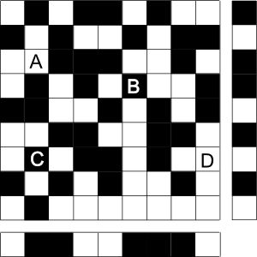

Нарисовав картинку, Дима заподозрил, что один из квадратов, помеченных буквами A, B, C, D, имеет неправильный цвет. Какой это квадрат?

*1) квадрат А*

*2) квадрат В*

*3) квадрат С*

*4) квадрат D*

*5) все отмеченные квадраты имеют правильный цвет*

**Задание 2.** Катина бабушка сварила три вида варенья и поставила банки с вареньем на полку в кладовке в таком порядке (слева направо): малиновое, абрикосовое и вишневое. Каждое утро Катя, помогая бабушке вытирать пыль, меняет местами банку справа и банку в центре. Днем бабушка, проверяя, не испортилось ли варенье, меняет местами банку в центре с той, что слева. В каком порядке будут стоять банки с вареньем вечером через 37 дней?

*1) абрикосовое, вишневое, малиновое*

*2) абрикосовое малиновое вишневое*

*3) вишневое абрикосовое малиновое*

*4) малиновое вишневое абрикосовое*

*5) нет верного ответа*

**Задание 3.** Иван, проводя летние каникулы на даче, решает, где ему играть, в зависимости от погоды. Для этого Иван установил следующие правила:

- Если сегодня солнечно, а вчера было дождливо, то он будет плавать в реке.

- Если сегодня солнечно и вчера тоже было солнечно, то он будет играть на берегу реки.

- Если сегодня дождливо, а вчера было солнечно, то он будет играть дома в компьютерные игры.

- Если сегодня дождливо и вчера тоже было дождливо, то он не будет играть вообще.

Следующая таблица показывает погоду с 1 по 8 июля:

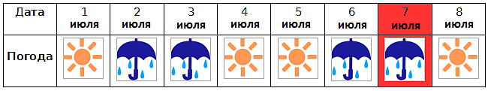

Где Иван будет играть 7 июля?

*1) плавать в реке*

*2) играть на берегу реки*

*3) играть дома*

*4) не будет играть нигде*

*5) нельзя дать однозначного ответа*

**Задание 4.** На лесопилке работают пять роботов разной мощности. Ежедневно каждый робот получает инструкцию: либо собрать брёвна в лесу и принести их на склад, либо взять брёвна со склада и обработать их. Робот может быть на профилактике: в такой день он не приносит брёвна на склад и не забирает их оттуда. Первоначально на складе было 100 брёвен.

|  |  |  |
| --- | --- | --- |
|  | **сбор брёвен** | **обработка брёвен** |
| **робот А** | принести 81 бревно на склад | взять 81 бревно со склада и обработать |
| **робот В** | принести 27 брёвен на склад | взять 27 брёвен со склада и обработать |
| **робот С** | принести 9 брёвен на склад | взять 9 брёвен со склада и обработать |
| **робот D** | принести 3 бревна на склад | взять 3 бревна со склада и обработать |
| **робот Е** | принести 1 бревно на склад | взять 1 бревно со склада и обработать |

Например, если у роботов A и D профилактика, роботу B дали задание собирать брёвна, а роботам C и E их обрабатывать, то в конце дня на складе будет 100+27-9-1 = 117 брёвен.

Какие задания были даны роботам, если в конце дня на складе оказалось 168 брёвен?

|  |  |
| --- | --- |
|  |  |
|  |  |
|  |  |
|  |  |
|  |  |

*1) Собирают роботы A, D, E; обрабатывают роботы C, D.*

*2) Собирает робот A; обрабатывают роботы C, D, E; на профилактике роботы B.*

*3) Собирают роботы A, B; обрабатывают роботы D, E; на профилактике робот C.*

*4) Собирают роботы A, E; обрабатывают роботы B, D; на профилактике робот C.*

*5) Невозможно получить такое количество брёвен на складе в конце дня.*

**Вторая часть. Задания, оцениваемые в 3 балла.**

*В заданиях 5-8 выберите* ***три*** *правильных ответа из числа предложенных и укажите их номера в таблице ответов.*

**Задание 5.** В 1915 году польский математик Вацлав Серпинский описал фрактал, названный потом его именем – «треугольник Серпинского». Чтобы его получить, нужно взять равносторонний треугольник с внутренностью, провести в нём средние линии и «выбросить» центральный из четырех образовавшихся маленьких треугольников. Дальше эти же действия нужно повторить с каждым из оставшихся трех треугольников, и т. д.:



Какие из маленьких треугольников, обозначенных числами от 1 до 6, НЕ будут выброшены при построении треугольника Серпинского:

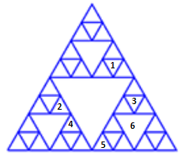

*1) №1*

*2) №2*

*3) №3*

*4) №4*

*5) №5*

*6) №6*

**Задание 6.** На рисунке изображен фрагмент электронной таблицы:

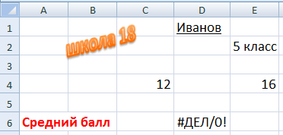

В каких из перечисленных ячеек записан текст?

*1) B2*

*2) D1*

*3) E2*

*4) A6*

*5) B6*

*6) D6*

**Задание 7.** Алла, Борис, Влад, Галя и Денис активно занимаются спортом, и в прошлом году каждый из ребят принял участие в четырех соревнованиях. В каждом соревновании каждый из ребят занял призовое место (первое, второе или третье). Поскольку ребята интересуются еще и информатикой, они сделали следующее: просуммировали места, занятые каждым из них, и по эти данным построили такую диаграмму:

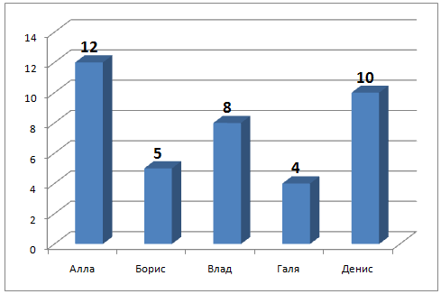

Их друзья сделали следующие выводы. Какие из этих выводов являются ИСТИННЫМИ?

*1) Алла могла занять в одном из соревнований второе место*

*2) Борис в одном из соревнований занял второе место*

*3) Влад не мог занять первого места ни в одном из соревнований*

*4) Галя во всех соревнований занимала только первые места*

*5) Денис занял третье место не менее чем в двух соревнований*

*6) Влад во всех соревнований занял второе место*

**Задание 8.** Какие информационные объемы являются РАВНЫМИ?

*1) ½ килобайта*

*2) 512 бит*

*3) 3072 бита*

*4) 512 байт*

*5) 500 байт*

*6) 4096 бит*

**Третья часть. Задания, оцениваемые в 6 баллов.**

*В заданиях 9–11 установите соответствие между содержанием первого и второго столбцов. Впишите в таблицу ответы так, чтобы буква из второго столбца соответствовала номеру первого столбца (например, 1А 2B 3C 4D 5Е 6F).*

**Задание 9.** Дарья и Иван работают в пекарне: Дарья печет три вида рогаликов в форме букв **A**, **B** и **O** и вешает их на стержень:

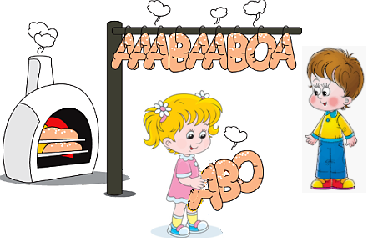

помещая всегда первым  **A**, за ним **B**, и последним  **O**. Затем она повторяет этот процесс. Иван продает рогалики и всегда берет последний (крайний правый на рисунке) из висящих рогаликов. Дарья печет рогалики быстрее, чем Иван успевает их продавать.

Какое НАИМЕНЬШЕЕ число рогаликов продано Иваном, если на стержне остались такие рогалики (первый столбец таблицы)?

|  |  |
| --- | --- |
| *1) АВАВААВОАА* | *A) 7* |
| *2) АААААВАВ* | *B) 8* |
| *3) АВАВААААВААВ* | *C) 9* |
| *4) АВААВААВАВОА* | *D) 10* |
| *5) АААВАВОАВАВ* | *E) 11* |
| *6) ААВААВААВА* | *F) 12* |

**Задание 10.** Прочтите определение блок-схемы:

**Блок-схема — распространённый тип схем (графических __1__), описывающих __2__ или процессы, в которых отдельные __3__ изображаются в виде __4__ различной формы, соединённых между собой __5__, указывающими направление __6__.**

В какие слова нужно вставить на место пропусков, обозначенных числами от 1 до 6, чтобы получилось верное определение (*примечание: слова приведены в именительном падеже и единственном числе*).

|  |
| --- |
| *A) блок* |
| *B) последовательность* |
| *C) алгоритм* |
| *D) модель* |
| *E) шаг* |
| *F) линия* |

**Задание 11.** Ребята Аня (7 лет), Боря (8 лет), Вова (9 лет), Гриша (10 лет), Дима (11 лет) и Ева (12 лет) играют в компьютерную игру, в которой они прыгают по облакам по таким правилам:

- прыгать можно только по стрелочкам;

- каждый из ребят дожидается на облаке еще одного играющего;

- как только на облаке оказалось два игрока, старший из них прыгает по черной стрелочке, а младший – по красной.

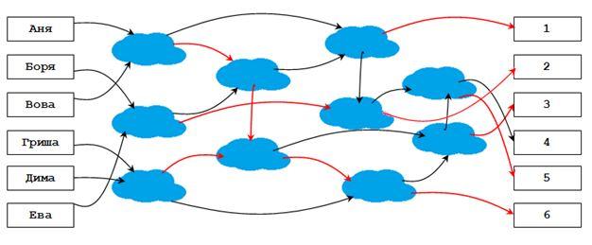

В каком порядке окажутся ребята после прохождения этого этапа игры?

|  |
| --- |
| *A) Аня* |
| *B) Боря* |
| *C) Вова* |
| *D) Гриша* |
| *E) Дима* |
| *F) Ева* |

*В заданиях 12–14 установите правильную последовательность. Запишите в таблицу номера выбранных ответов в установленной последовательности (без пробелов и других символов, например, 451263).*

**Задание 12.** Автоматическое устройство имеет два входа А и В, на них можно подавать натуральные числа и наблюдать результат R на выходе. По таблице наблюдений определите правило, по которому автоматическое устройство осуществляет преобразование информации:

|  |  |  |
| --- | --- | --- |
| **вход А** | **вход В** | **результат R** |
| 180 | 195 | 16 |
| 24 | 34 | 11 |
| 115 | 350 | 236 |
| 78 | 78 | 1 |

Расположите пары чисел, подаваемых на входы устройства, в порядке ВОЗРАСТАНИЯ результата R.

*1) А=45, В=74*

*2) А=118, В=148*

*3) А=22, В=24*

*4) А=175, В=200*

*5) А=316, В=331*

*6) А=107, В=121*

**Задание 13.** Шесть арбузов взвесили на рычажных весах:

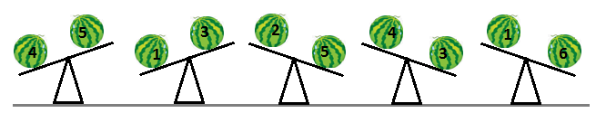

Запишите номера этих арбузов в порядке УБЫВАНИЯ их веса, т.е. от самого тяжелого к самому легкому.

**Задание 14.** Иван складывает из листа бумаги шапочку по инструкции (одна сторона листа белая, другая – голубая):

|  |  |  |  |  |  |  |  |  |  |
| --- | --- | --- | --- | --- | --- | --- | --- | --- | --- |
| an image | 1.  Cогните лист бумаги пополам, накладывая верхнюю половину на нижнюю. | an image | 2. Перегните лист слева направо, затем разогните его. | an image | 3.  Загните углы так, чтобы они соприкасались друг с другом. | an image | | 4. Загните нижнюю часть листа наверх. | |
| an image | 5.  Загните уголки за лист, затем переверните всю конструкцию на другую сторону. | an image | 6. Загните нижнюю часть наверх. | an image | 7.  Загните уголки на другую сторону. |  |  | |

В конце Иван развернул шапочку и рассмотрел линии сгибов на бумаге:

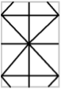

Расположите рисунки в порядке выполнения сгибов на листе бумаги в соответствии с инструкцией, если последний шаг был таким:



*1) *

*2) *

*3) *

*4) *

*5) *

*6) *

*В задании 15 дайте краткий ответ. Ответ запишите печатными буквами, начиная с первой клеточки. Каждую букву, цифру или символ пишите в отдельной клеточке. При записи ответов пробелы и кавычки НЕ используются.*

**Задание 15.** Ваня написал компьютерную игру. На одном этапе герой должен проплыть по реке по течению и собрать все желуди на островах, мимо которых будет проплывать. Герой может плыть только вниз по течению. Какое максимальное количество желудей он сможет собрать? В ответе укажите число.

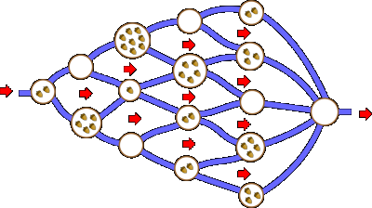

*В задании 16 выберите 3 правильных ответа из шести предложенных.*

**Задание 16.** Какие из уравнений имеют ОДИНАКОВЫЕ решения?

*1) 2810 – x = 101012*

*2) 245 + x = 101102*

*3) x * 10002 = 608*

*4) x * 105 = 507*

*5) 1001002 : x = 104*

*6) x + 305 = 346*

**Четвертая часть. Задания, оцениваемые в 8 баллов.**

*В заданиях 17–20 ответ запишите печатными буквами, начиная с первой клеточки. Каждую букву, цифру или символ пишите в отдельной клеточке. При записи ответов пробелы и кавычки НЕ используются. Пропущенное слово записывается в именительном падеже, единственном числе. Расчетные значения записываются без единиц измерения.*

**Задание 17.** Исполнитель КУЗНЕЧИК живет на числовой оси и умеет выполнять только две команды:

**Вперед 7** – Кузнечик прыгает вперед (вправо) на 7 единиц,

**Назад 5** – Кузнечик прыгает назад (влево) на 5 единиц.

Начальное положение КУЗНЕЧИКА – точка 0.

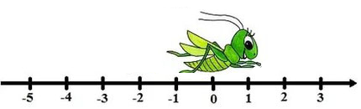

**17.1.** Какое наименьшее количество раз должна встретиться в программе команда «**Назад 5**», чтобы Кузнечик оказался в точке 19? В ответе напишите целое число.

**17.2.** Какое наименьшее количество раз, большее 50, должна встретиться в программе команда «**Вперед 7**», чтобы Кузнечик оказался в точке 23? В ответе напишите целое число.

**17.3.** Какое наибольшее количество раз, не превосходящее 100, должна встретиться в программе команда «**Назад 5**», чтобы Кузнечик оказался в точке (–1)? В ответе напишите целое число.

**17.4.** Известно, что в программе, которую выполнил Кузнечик, команд «**Вперед 7**» было не более 200 и не менее 193. В результате выполнения программы Кузнечик оказался в точке 32. Сколько было в программе команд «**Вперед 7**»? В ответе напишите целое число.

**Задание 18.** Иван конструирует лестницу из одинаковых квадратов: выкладывает их в ряд и соединяет шарнирами.

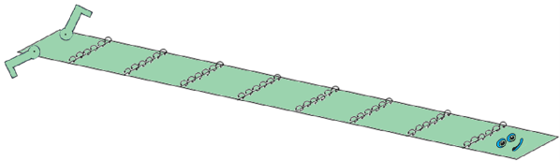

Изгибая такую полосу в местах соединения, можно сделать лестницу. Лестницу с тремя ступеньками можно сделать из полосы, составленной из 9 квадратов:

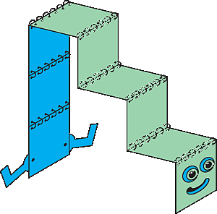

Сколько квадратов понадобится, чтобы построить лестницу с семью ступеньками? В ответе напишите целое число.

**Задание 19.** На фабрике по производству мороженого работают три робота: один из них наполняет стаканчики мороженым, другой – закрывает стаканчики крышкой, а третий робот наклеивает на крышку этикетку. На выполнение любой операции требуется 1 минута:

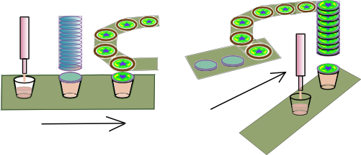

Главный инженер фабрики решил сделать две параллельные линии, которые соединяются в конце: на первой линии стаканчики наполняются мороженым; на второй линии в это же время на крышку наклеивается этикетка. После этого стаканчик закрывается крышкой с уже наклеенной этикеткой. Теперь на производство одного стаканчика с йогуртом расходуется две минуты вместо трех:



Сколько минут времени удастся сэкономить при производстве 200 стаканчиков с мороженым? В ответе укажите только целое число.



**Задание 20.** Шестиклассники посадили на клумбе перед школой в ряд несколько цветов. После этого между каждыми двумя соседними цветами добавили еще по цветку. Такие действия ребята повторили три раза, и в результате на грядке оказалось 89 цветов. Сколько цветов было посажено изначально? В ответе напишите целое число.